Поздравление директора школы Байдина Е.А.

8 Марта- день торжественный,
День радости и красоты,
На всей земле он дарит женщинам
Свои улыбки и цветы!


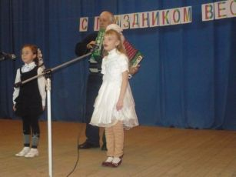
Поздравление в адрес бабушек, мам, сестёр, одноклассниц и всех женщин звучат от учащихся школы

Мир, полный сказочных цветов,
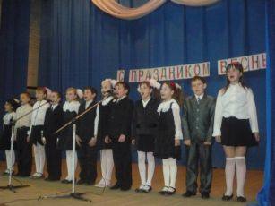
Примите в этот день весенний!

Мир с дивным шорохом ветров
Примите в этот день весенний!

Мир с чудной песней соловья,
Мир со звонким голосом ручья,
Мир с песней мартовской капели
Примите в этот день весенний!

